Спиновые волны в тонких пленках Ge:Mn с перколяционным магнитным упорядочением
Зиборов Георгий Георгиевич
Студент
Московский государственный университет им. М.В. Ломоносова,
Факультет фундаментальной физико-химической инженерии, Москва, Россия
E-mail: geziborov@yandex.ru

Интерес к тонким пленкам Ge:Mn обусловлен экзотическим ферромагнитным упорядочением в подсистеме диспергированных ионов марганца, происходящим по перколяционному сценарию при низких температурах ≤ 13 K. В температурном интервале T = 2 – 13 K зависимость магнитного момента образцов M(T) описывается формулой, полученной в рамках теории протекания. В работе [1] нами были изучены механизмы переноса носителей заряда в перколяционно намагниченных тонких пленок Ge:Mn. Установлено, что при низких температурах имеет место прыжковая проводимость. Значения радиуса локализации дырок, определенные в работе [1] из данных по электропроводности, и полученные других в работах из магнитных данных, оказались близки. Что на наш взгляд является подтверждением перколяционного сценария ферромагнитного упорядочения в тонких пленках Ge:Mn. Еще одним подтверждением экзотического магнитного состояния образцов тонких пленок Ge:Mn могли бы стать данные о возбуждении и распространения спиновых волн в них.
Ферромагнитное упорядочение в тонких пленках GeMn при температурах ≤ 13 К создает условия для возбуждения в них спин-волнового резонанса. Зависимость резонансного поля H_{res} линий спектра спин-волнового резонанса в тонких пленках Ge:Mn (2, 4, 8 ат.% Mn) от номера спин-волновой моды k^{2/3} задается следующим выражением [2]:
$H_{\text{res}}=H_{0}−\frac{D_{\text{ex}}{\left[3π2\left(k+14\right)\right]}^{\frac{2}{3}}}{d^{2}}$, (1)
где D – константа обменной жесткости, d = 120 нм – толщина пленки. Выражение (1) справедливо для случая спин-волнового резонанса в неоднородно намагниченной ферромагнитной пленке в направлении, перпендикулярном ее плоскости.
Для определения концентрационной зависимости жесткости D в неупорядоченных ферромагнитных системах можно воспользоваться связью между D и проводимостью σ эквивалентной сетки сопротивлений [3, 4]. Как показано в работах [4, 5] справедливо соотношение D ~ σ/n (здесь σ – прыжковая проводимость дырок в системе хаотически расположенных примесных центров марганца, n – концентрация примесных атомов марганца). Концентрационная зависимость σ хорошо известна и подробно описана в работах [5, 6]. Окончательное выражение для концентрационной зависимости обменной жесткости [6]:
$D\text{\sim }n^{−(1−ν)/3}\text{exp}\left(−\frac{0\text{.}\text{87}}{{\text{Rn}}^{\frac{1}{3}}}\right)$, (2)
ν – критический индекс радиуса корреляции, характеризующего размер конечного кластера при x < x_{c} или характерный размер неоднородности бесконечного кластера при x > x_{c} (здесь x = 2, 4, 8 ат.% – номинальная концентрация примесных атомов Mn; x_{c} – номинальная концентрация, соответствующая порогу протекания); R – радиус потенциала косвенного обменного взаимодействия. Экспоненциальный множитель в формуле (2) соответствует энергии косвенного обменного взаимодействия между спинами примесных центров марганца на расстоянии r₀ ± R (здесь r₀ = 0.87·n^{-1/3} – значение среднего расстояние между примесными центрами, при котором возникает бесконечный кластер).
В рамках теории ферромагнитного упорядочения, происходящего по перколяционному сценарию, была получена формула, устанавливающая связь между константой обменной жесткости D и температурой Кюри T_{c}. Концентрационная зависимость температуры Кюри T_{c}(n) описывается формулой, полученной в рамках теории протекания:
$T_{C}\text{\sim }\frac{R}{r_{0}}\text{exp}\left(−\frac{0\text{.}\text{87}}{{\text{Rn}}^{\frac{1}{3}}}\right)$. (3)
Из (2) и (3) следует, что следует, что концентрационная зависимость отношения D/T_{с} не содержит экспоненты и определяется лишь индексом радиуса корреляции ν:
$\frac{D}{T_{C}}\text{\sim }n^{−(2−ν)/3}$. (4)
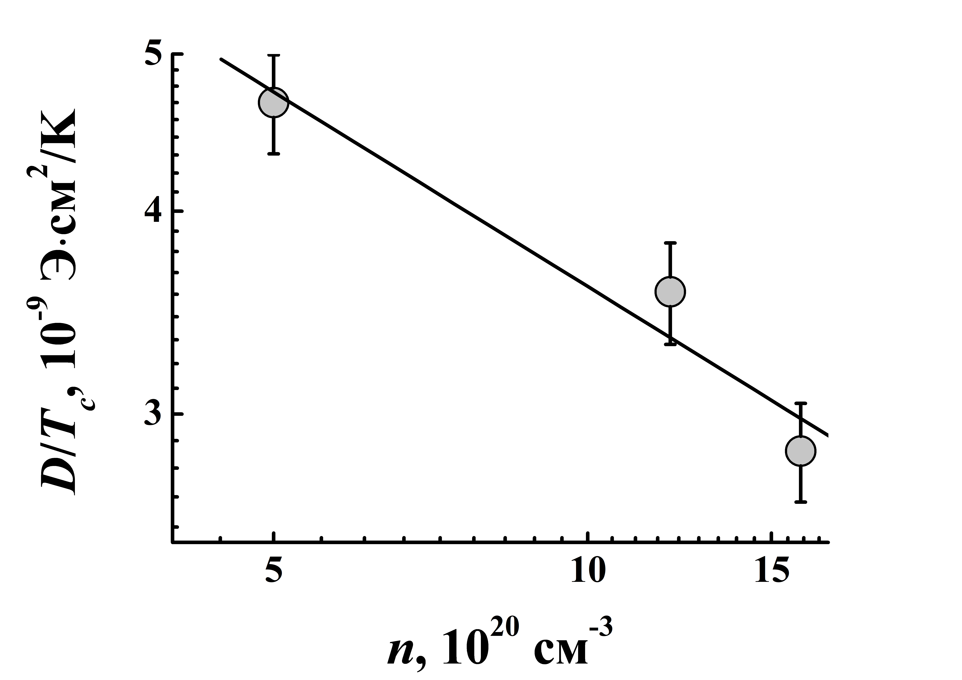
Рис. 1. Концентрационная зависимость отношения D/T_{с} в двойном логарифмическом масштабе. Сплошной линией показана аппроксимация выражением (4)
Формула (4) позволяет экспериментально определить значение индекса ν. Используя значения константы обменной жесткости и температуры Кюри, можно проверить справедливость формулы (3), устанавливающей связь между D и T_{с}. На рис. 1 приведена концентрационная зависимость отношения D/T_{с} в двойном логарифмическом масштабе. Сплошной линией показана аппроксимация выражением (4). Из углового коэффициента находим значение индекса ν = 0.83 оказалось близко к соответствующему значению ν = 0.85, определенному с помощью численных расчетов [5].
Выражаю благодарность научному руководителю к.ф.-м.н., с.н.с. ИПХФ РАН А.И. Дмитриеву за внимание к работе и помощь на всех этапах ее выполнения.

Литература
1. Дмитриев А.И., Буравов Л.И. Конкуренция зонного и прыжкового механизмов переноса носителей заряда в тонких пленках Ge:Mn // ФТТ, 2017. Т. 59. с. 523-527.
2. Hoekstra B., Stapele R.P., Robertson J.M. The effects of ion implantation on La, Ga:YIG films as observed by spin wave resonance // J. Appl. Phys., 1977. Vol. 48. p. 382.
3. Kirkpatrick S. The nature of percolation ‘channels’ // Sol. State Comm. 1973, Vol. 12. p. 1279-1283.
4. Коренблит И.Я., Шендер Е.Ф. Спиновые волны в разбавленных ферромагнитных сплавах типа PdFe // ЖЭТФ, 1976. Т. 71. с. 1564-1571.
5. Коренблит И.Я., Шендер Е.Ф. Ферромагнетизм неупорядоченных сред // УФН, 1978. Т. 126. с. 233-268.
6. Ambegaokar V., Cochran S., Kurkijarvi J. Conduction in random systems // Phys. Rev. B., 1973. Vol. 8. p. 3682-3688.

